Bai 1:

Viết 1 trang web có tên OrderEntry.html như sau:

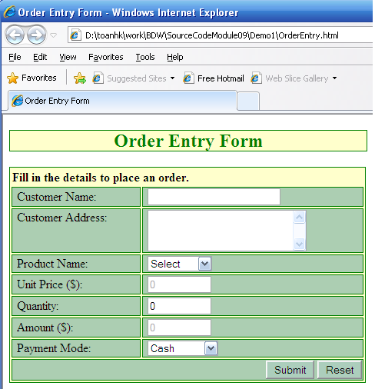

Yêu cầu:

1. Áp dụng 1 file css bên ngoài thiết kế giống như hình trên.
2. Validate tất cả các phần tử nhập.
3. Các giá trị bên trong dropdownlist ProductName:
   1. Select
   2. Monitor
   3. Mouse
   4. Keyboard
   5. Printer
4. Các textbox UnitPrice và Amount không cho nhập
5. Giá trị của dropdownlist Payment Mode:
   1. Cash
   2. Check
   3. Credit Card
   4. Debit Card
6. KHi người dùng chọn sản phẩm:
   1. Tương ứng sản phẩm Monitor: Giá của sản phẩm này là 324.12
   2. Tương ứng sản phẩm Mouse: Giá của sản phẩm này là 75.00
   3. Tương ứng sản phẩm Keyboard. Giá của sản phẩm này là: 122.85
   4. Tương ứng sản phẩm Printer. Giá của sản phẩm này là: 194.64
7. Ô Amount được tính theo công thức Price \* Quantity.
8. Nếu người dùng nhập đầy đủ thông hiển thị thông báo:

